森林火险气象等级预报

2016年 第11期

湖南省气象台 签发：蔡荣辉

预计今天下午到明天白天：全省大部分地区森林火险等级较低。
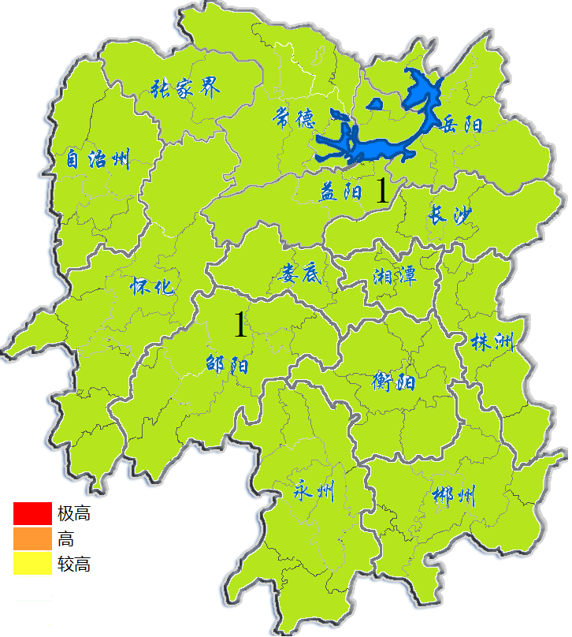
预报：陈鹤
2016年1 月11日

